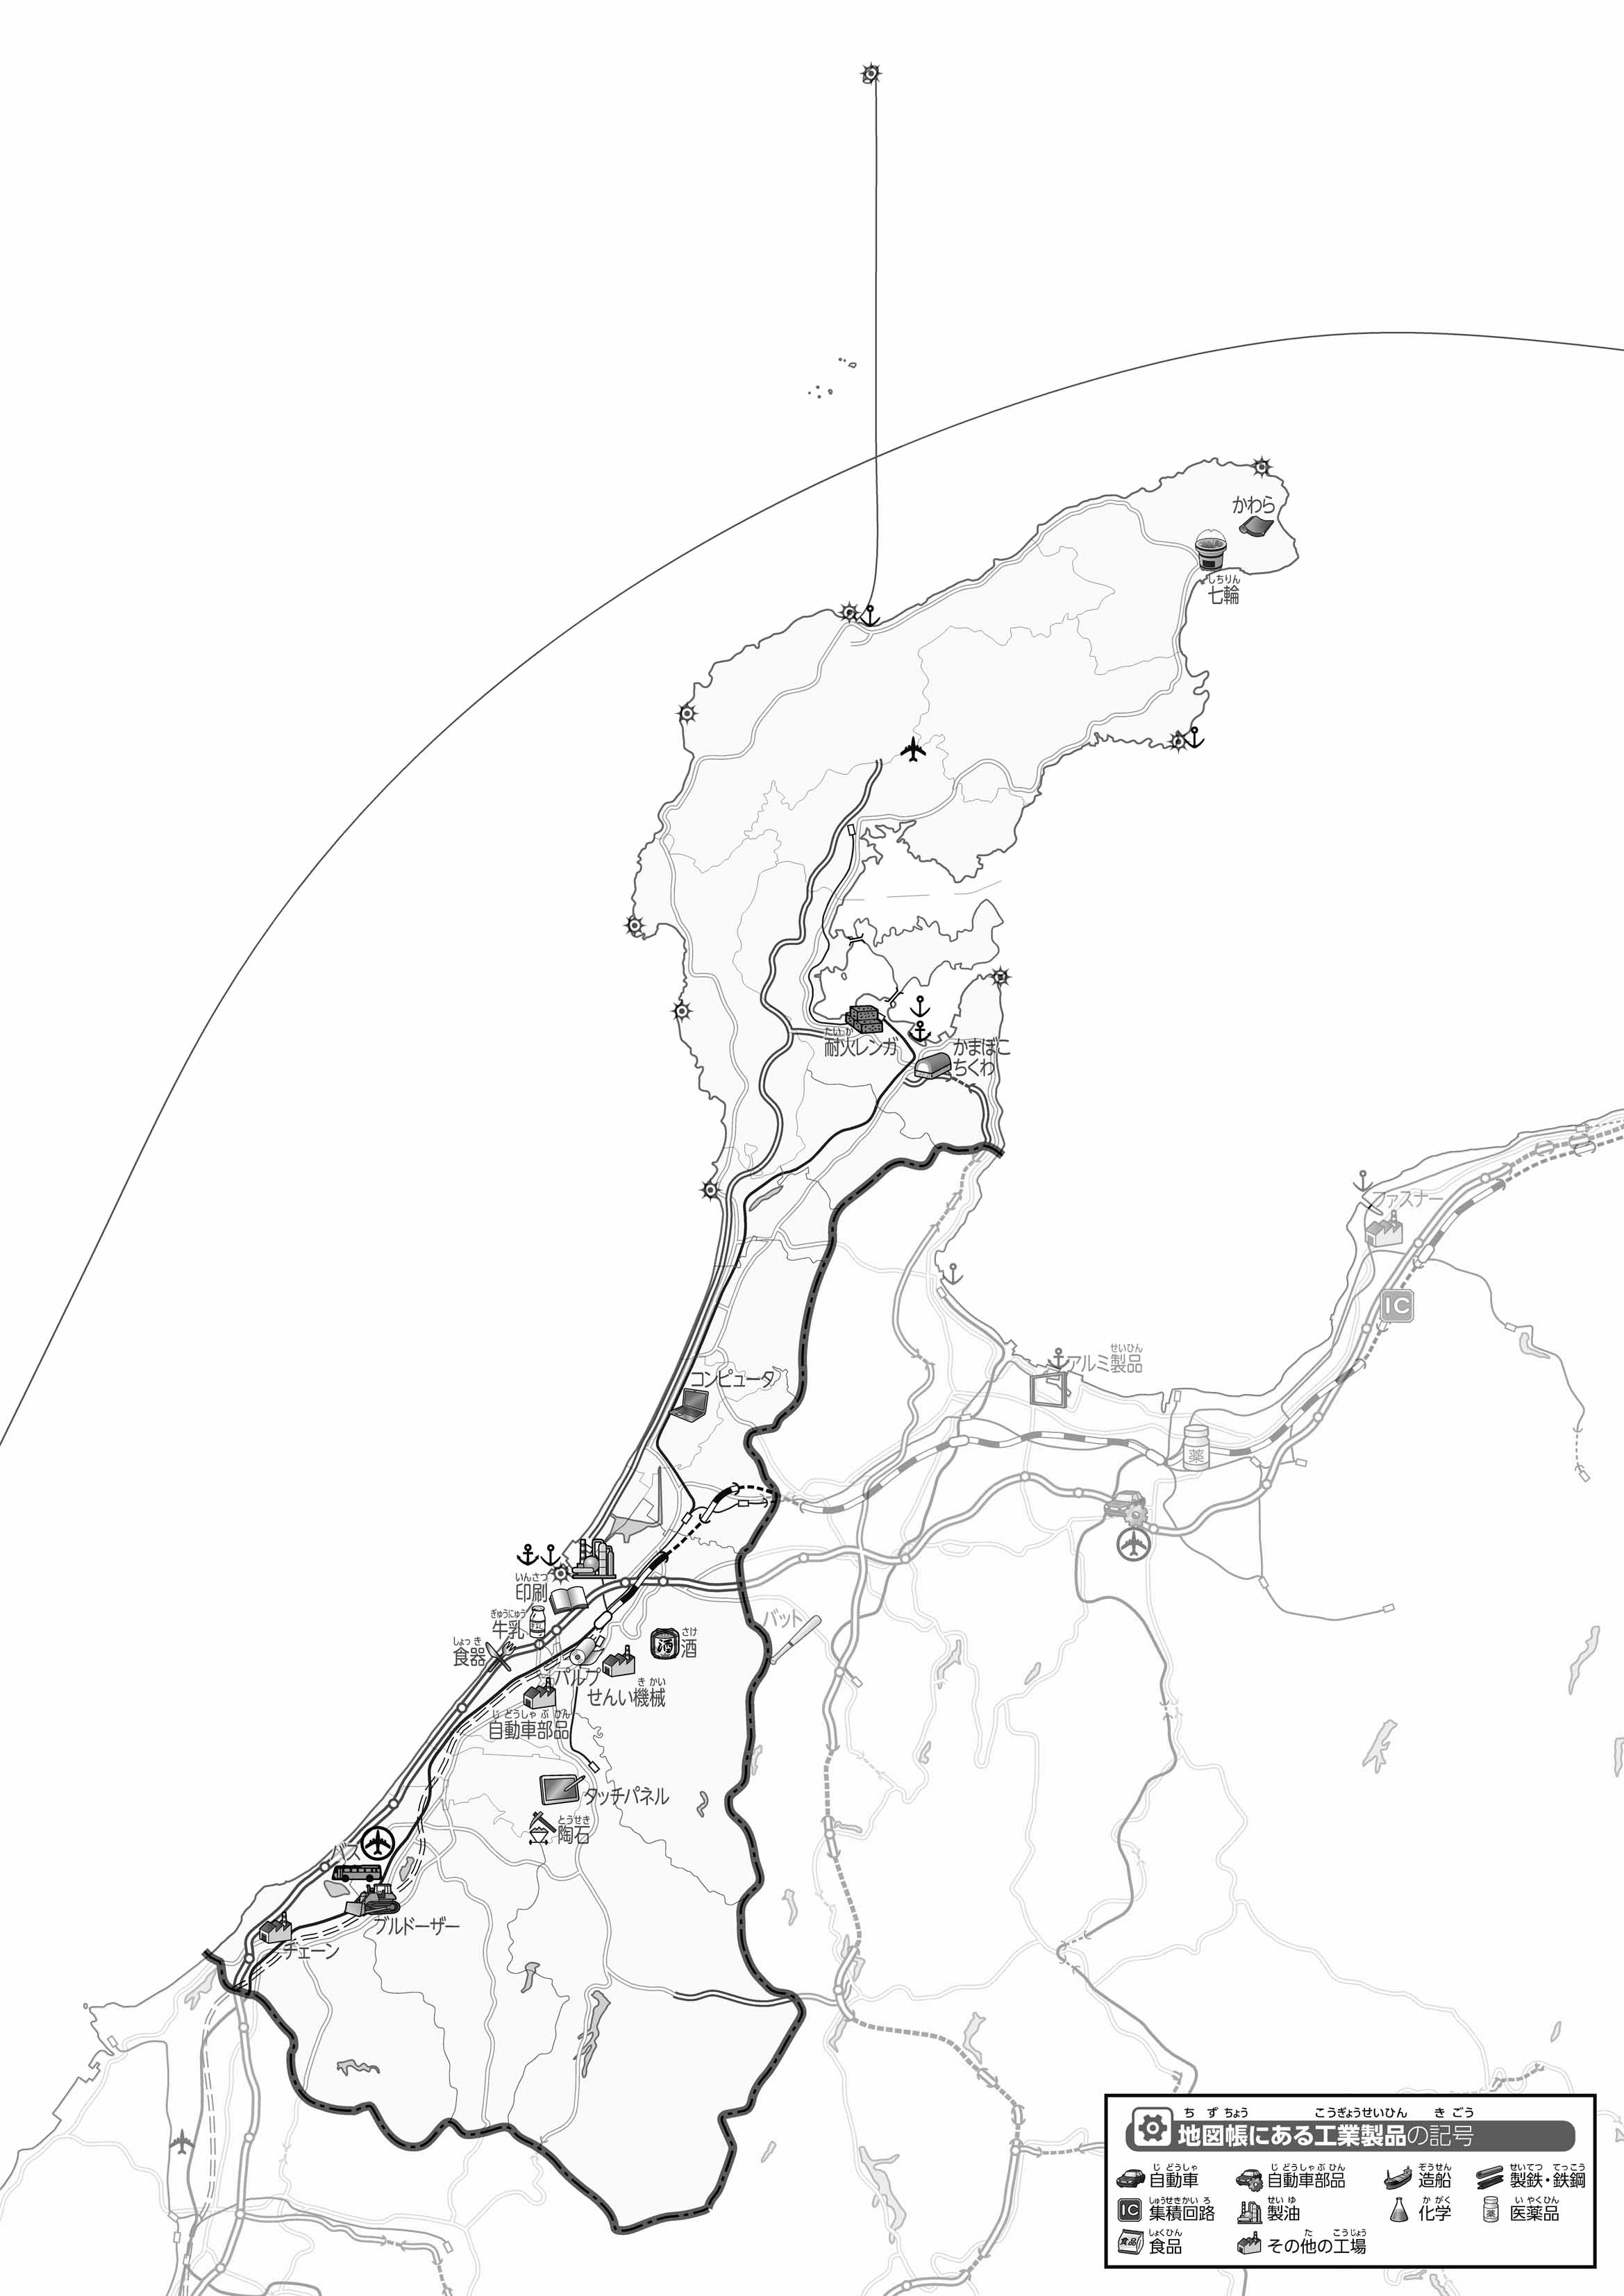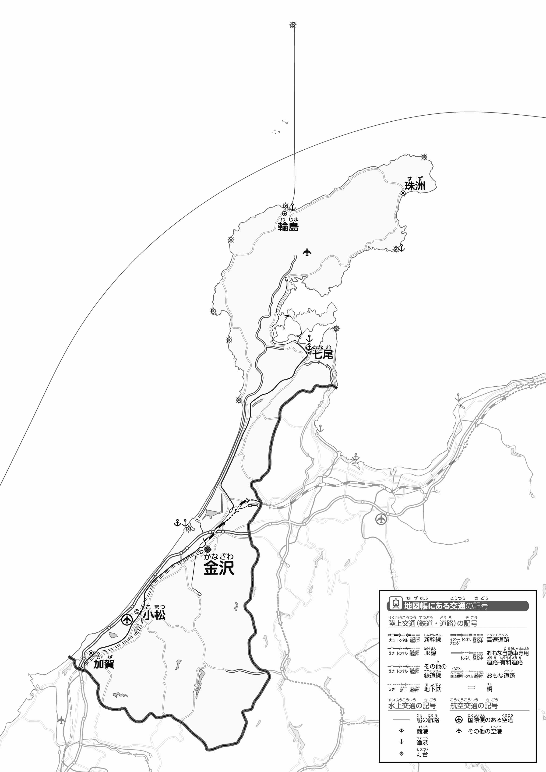

教授用資料

1. 「おもな」をながら、「」「バス」「ブルドーザー」をの〇でかこんでみよう。

* **工場は、高速道路の近くに集まっている。**
* **製油工場の近くには港もあり、そこから運ばれていることも考えられる。**

**※解答例です。**

●のようす

●おもな

（　　　　　　　　）

47「」を見てやってみよう！（・）

1. の２つのをて、づいたことをの□のなかにいてみよう。

ヒント：はどんなところをっているのかな？

1. 「のようす」をながら、とをでなぞってみよう。
2. 県版地図「県のようす」「地形のようす」をみながら、滋賀県の自然環境で気づいたことを右に書いてみよう。
3. 県版地図「地形のようす」と地図帳を見ながら、上の地図で「低いところ」に色を塗ってみよう。